鹿寨县2020年国民经济和社会发展
统计公报

2020年，是鹿寨县发展进程中极为特殊、极不平凡的一年，面对严峻复杂的国内外经济发展环境和新冠肺炎疫情的严重冲击，在上级党委、政府的正确领导下，坚持以习近平新时代中国特色社会主义思想为指导，坚持稳中求进工作总基调，全面落实中央、自治区和柳州市关于统筹推进疫情防控和经济社会发展各项决策部署，扎实做好“六稳”工作，全面落实“六保”任务，全县经济运行呈现出持续恢复、稳定转好、逐季回升的良好态势。
一、综合
根据地区生产总值统一核算结果，2020年鹿寨县生产总值（GDP）191.22亿元，按可比价格计算，比上年增长3.2%。分产业看，第一产业增加值37.88亿元，增长5.2%；第二产业增加值81.04亿元，增长1.3%；第三产业增加值72.30亿元，增长4.6%。三次产业结构为19.8:42.4:37.8，三次产业对GDP经济增长的贡献率分别为31.4%、18.7%、49.9%；分别拉动GDP增长1.0、0.6和1.6个百分点。第二产业仍处于主导地位，第三产业比重增大，拉动经济增长的作用增强。按常住人口计算，全年人均地区生产总值55115元，增长5.8%。
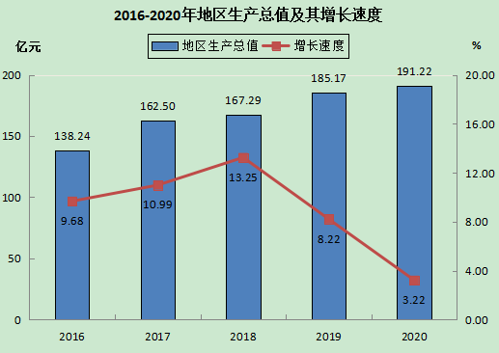
2020年年末全县户籍总人口41.31万人，总户数11.70万户。其中壮族人口22.58万人，汉族人口17.16万人，其他少数民族人口1.57万人。据2020年人口普查数据，年末常住人口33.73万人，其中城镇人口18.67万人。
年末户籍人口及构成情况
指标 | 年末数（万人） | 比重（%）
总人口 | 41.31 | 100
其中：男性 | 21.74 | 52.64
女性 | 19.56 | 47.36
其中：0-17岁 | 8.82 | 21.35
18-34岁 | 8.50 | 20.59
35-59岁 | 16.75 | 40.54
60岁及以上 | 7.24 | 17.52

二、农业
2020年，全县农林牧渔业总产值64.29亿元，增长5.68%。其中：农业产值34.39亿元，增长4.82%；林业产值9.14亿元，增长12.46%；牧业产值16.64亿元，增长5.07%；渔业产值1.12亿元，下降6.45%。粮食产量增长3.23%；糖料蔗产量增长2.14%；蔬菜产量增长5.62%；水果产量增长20.03%；肉类总产量增长8.50%,其中猪肉产量增长3.61%，禽肉产量增长27.03%；鲜蚕产量增长4.01%，禽蛋产量下降31.33%；水产品产量下降6.45%；生猪出栏数增长1.90%；家禽出栏数增长24.79%。
三、工业和建筑业
2020年，全县工业增加值同比增长1.6%，全县全部工业总产值增长1.5%；其中规模以上工业总产值增长1.5%。2020年新增规上工业企业18家，规模以上工业企业总数达101家，工业产值超亿元企业55家。分行业来看，木材加工业、非金属制造业、汽车制造业、化学原料和化学制品制造业、电力、热力生产和供应业、纺织业、造纸和纸制品业、农副食品加工业业八大行业占规上工业产值为35.3%、11.5%、11.1%、9.5%、9.0%、6.3%、5.5%、4.3%，其中电力、热力生产和供应业、汽车制造业、化学原料和化学制品制造业三大行业产值增速分别为18.8%、10.8%、10.0%。
2020年全年全社会建筑业实现增加值15.77亿元，增长0.3%，资质以上企业12家。
四、固定资产投资
2020年，全县固定资产投资增长3.2%，其中项目投资下降7.5%，房地产开发投资增长84.0%。从产业来看，第一产业投资下降2.1%；第二产业投资增长6.4%，其中，工业投资增长0.8%；第三产业投资增长1.8%，其中水利、环境和公共设施管理业投资增长122.5%，文化、体育和娱乐业投资增长129.5%，房地产业投资增长21.8%，卫生和社会工作业投资增长12.6%。
五、国内贸易
2020年，全县社会消费品零售总额44.78亿元，增长4.9%。其中：城镇社会消费品零售总额27.92亿元，增长6.8%，占全县社会消费品零售总额的62.3%，乡村社会消费品零售总额16.86亿元，增长1.9%，占全县社会消费品零售总额的37.7%。分行业来看，批发业销售额12.58亿元，下降29.7%；零售业销售额33.58亿元，增长10.6%；住宿业营业额0.79亿元，增长3.6%；餐饮业营业额9.33亿元，增长2.2%。
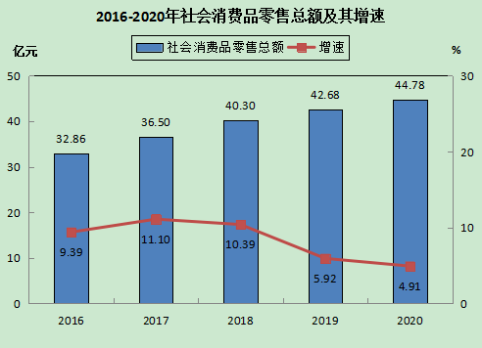
六、交通、邮电
2020年全年公路水路客货运输周转量99926万吨公里，下降1.7%。其中，公路客货运周转量85329万吨公里，增长0.5%；水路客货运周转量14597万吨公里，下降12.8%；电信业务总量354446万元，增长31.6%；邮政业务总量4895万元，增长3.2%。
七、财政、金融
2020年，全县实现财政收入11.15亿元，增长6.4%，其中公共财政预算收入7.11亿元，增长16.4%；公共财政预算支出33.54亿元，增长20.9%。金融机构存款余额190.32亿元，增长11.1%，金融机构贷款余额207.65亿元，增长24.3%。
八、人民生活
2020年，全县居民收入水平平稳提升，城镇居民人均可支配收入39009元，增长3.5%；农村居民人均可支配收入16766元，增长8.1%，增幅高出城镇居民4.6个百分点，城乡居民人均可支配收入比值为2.33:1，比上年缩小0.1，城乡居民收入差距不断缩小。
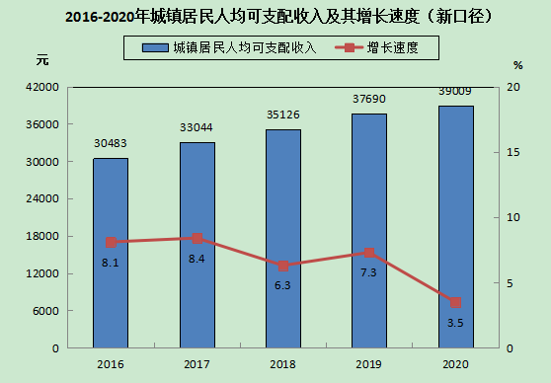

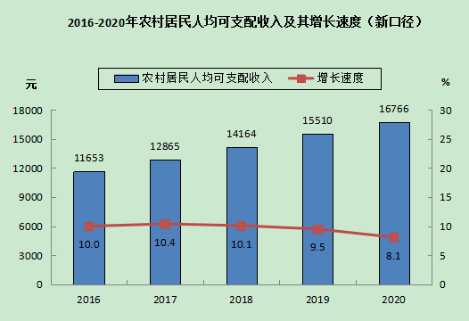

注：
1、本公报2020年统计数据为统计快报数或初步核算数，正式数据以出版的《柳州统计年鉴—2021》为准。
2、生产总值、各产业增加值绝对数按当年价格计算,其增长率均按可比价格计算。根据第四次全国经济普查结果，对国内生产总值、三次产业及相关行业增加值等相关指标的历史数据进行了修订。
3、公报涉及的部分经济指标来源于相关部门。
4、2016-2020年城镇居民人均可支配收入及农村居民可支配收入为新口径数据。

